YIT_CMYK

**claim_Finskebydlenipromyslenesrdcem**

**FOTOGRAFICKÁ TISKOVÁ ZPRÁVA 5. května 2022**

**YIT slavnostně představila školku pro 100 dětí**

**v areálu Suomi Hloubětín**

**Společnost YIT, developer nové čtvrti Suomi Hloubětín v Praze 9, slavnostně představila novou mateřskou školku. Ta stojí na náměstí celého rezidenčního areálu a spolu s již vybudovaným sousedním dětským hřištěm se stane centrem zdejšího komunitního života. Mateřinka v severském stylu, jejímž autorem je renomovaný finský architekt Jyrki Tasa, byla zkolaudována v závěru loňského roku a první děti přivítá letos v září. Jejím provozovatelem bude společnost Mateřská škola EduArt. Projekt Suomi Hloubětín má již hotovu většinu ze svých 11 etap a celá finská čtvrť se dále rozrůstá: v jejím bezprostředním sousedství staví YIT první dvě etapy projektu Lappi Hloubětín (Kemi a Ranua), další dvě etapy jsou v přípravě. Navíc developer nedávno koupil přilehlý pozemek, kde by mělo vyrůst dalších 100 bytů.**

**Slavnostního akce s představením mateřské školky se zúčastnili zástupci finského top managementu skupiny YIT Group, vedení české společnosti YIT Stavo, velvyslanec Finska v České republice Jukka Pesola a starosta Městské části Praha 9 Tomáš Portlík.**

**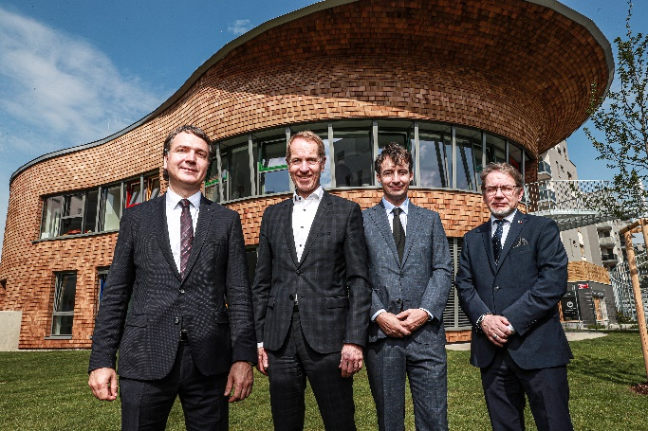**

*Slavnostní akce s představením nové mateřské školky v rezidenčním areálu Suomi Hloubětín se zúčastnili (zleva) Marek Lokaj (generální ředitel YIT Stavo), Markku Moilanen (CEO YIT Group), Tomáš Portlík (starosta Městské části Praha 9) a Jukka Pesola (velvyslanec Finské republiky v ČR).*

*Nová školka pro 100 dětí se pro první předškoláky otevře v září.*

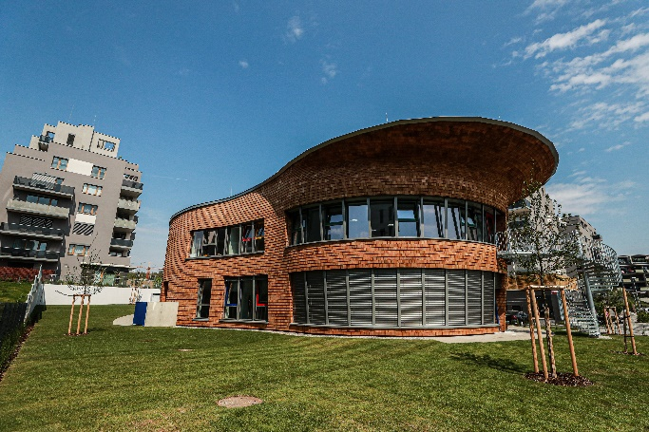

***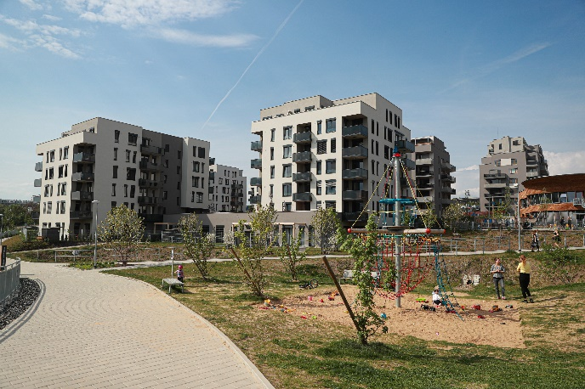***

*Většina z celkem 11 etap projektu Suomi Hloubětín je již hotová.*

***O YIT a YIT Stavo:***

*Společnost* [*YIT*](https://www.yit.cz/) *(výslovnost: vaj aj tý) vstoupila na český trh v roce 2008, kdy akvizicí získala českou firmu Euro STAVOKONSULT. Obě společnosti působí v oboru stavebnictví řadu let - původní Euro STAVOKONSULT byla na českém trhu téměř 20 let, kořeny skandinávské YIT sahají až do roku 1912. K hlavním činnostem YIT Stavo patří příprava a realizace developerských projektů. Na český trh přináší bydlení ve finském stylu. Společnost YIT Stavo v České republice dokončila 22 projektů (včetně jednotlivých etap větších celků, které samy o sobě de facto představují středně velké bytové projekty). Ve výstavbě je nyní 5 projektů: Koti Libeň, Vesi Hostivař, revitalizace původní továrny Meopta na rezidenční projekt Parvi Cibulka, přelomový projekt Suomi Hloubětín s 10 etapami bytových domů a sousední polyfunkční projekt Lappi Hloubětín s téměř 290 byty a komerčními prostory. Na ploše původního více než 10hektarového brownfieldu v Hloubětíně tak vzniká nová čtvrť s bydlením, obchodními prostory a školkou, kde najde domov zhruba 3 500 obyvatel. Další projekty má developer v přípravě.*

*YIT již dokázala splnit svůj ambiciózní plán a zařadila se mezi pětici nejsilnějších developerů na poli rezidenční výstavby v Praze. V oblasti CSR YIT dlouhodobě podporuje Kliniku dětské chirurgie FN Motol a s ní spjatou nadaci Konto „Dětská chirurgie Motol", kterou zaštiťuje herečka Tereza Brodská.*

*Skupina YIT je největší stavební a developerskou firmou ve Finsku a řadí se na přední příčky v celé severní Evropě. Při všech svých stavbách dbá na trvalou udržitelnost a respekt k životnímu prostředí. Realizuje bytové i komerční nemovitosti a soustředí se zejména na projekty rozvoje velkých městských urbanistických celků. Její obrat v roce 2021 dosáhl téměř 2,9 mld. eur. Skupina aktuálně působí v 9 zemích: Finsku, Švédsku, Norsku, Estonsku, Lotyšsku, Litvě, České republice, Slovensku a Polsku. Pracuje pro ni přes 7 000 lidí. Akcie společnosti YIT jsou kotovány na burze v Helsinkách.*

***Další informace:***

**Crest Communications**

Marcela Kukaňová, tel.: 731 613 618, [marcela.kukanova@crestcom.cz](mailto:marcela.kukanova@crestcom.cz)

Michaela Muczková, tel.: 778 543 041, [michaela.muczkova@crestcom.cz](mailto:michaela.muczkova@crestcom.cz)

[**www.crestcom.cz**](http://www.crestcom.cz)**;** [**www.yit.cz**](http://www.yit.cz)**;** [**www.yitgroup.com**](http://www.yitgroup.com)